SAN VICENTE DE CARDONA

Ubicada en Barcelona y fechada entre 1019 y 10140. Financiada por el abad Oliba, se trata de una iglesia monástica.

Planta de desarrollo basilical con tres naves y cabecera triple, curva tanto al interior como al exterior (esto es una novedad, las cabeceras curvas al interior aparecen ya durante el arte mozárabe o de repoblación, pero aún eran planas al exterior). Nártex a los pies, y pequeña cripta bajo el altar mayor.

En cuanto al alzado, bipartito, con arcos doblados de medio punto (elemento omnipresente en el románico) sustentados sobre soporte compuesto (ya empleado en el arte de repoblación). La nave central, abovedada por completo, incluye bóveda de cañón, arcos fajones y contrafuertes. Las laterales, por su parte, bóvedas de arista. Iluminación directa, pues al no ser una iglesia de peregrinación carece de tribuna, y también de girola.

En cuanto al exterior, predomina el sillarejo, las bandas lombardas y los arquillos ciegos, introducidos por los Magister Comacini. Iglesia austera, de gran pureza, aún no tenemos el gran desarrollo ornamental del románico de peregrinación, que reside en gran medida en la escultura.
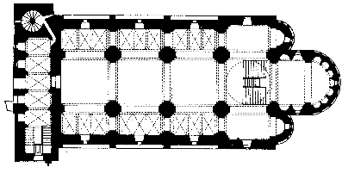
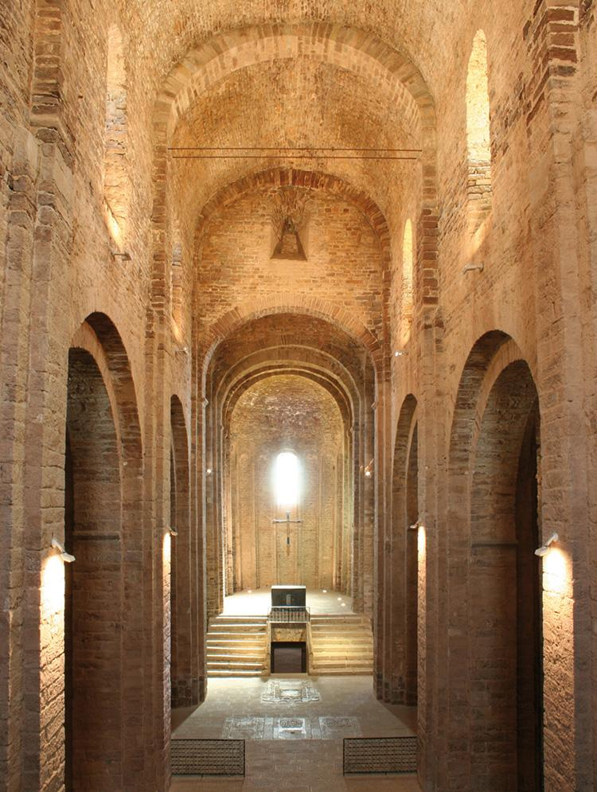
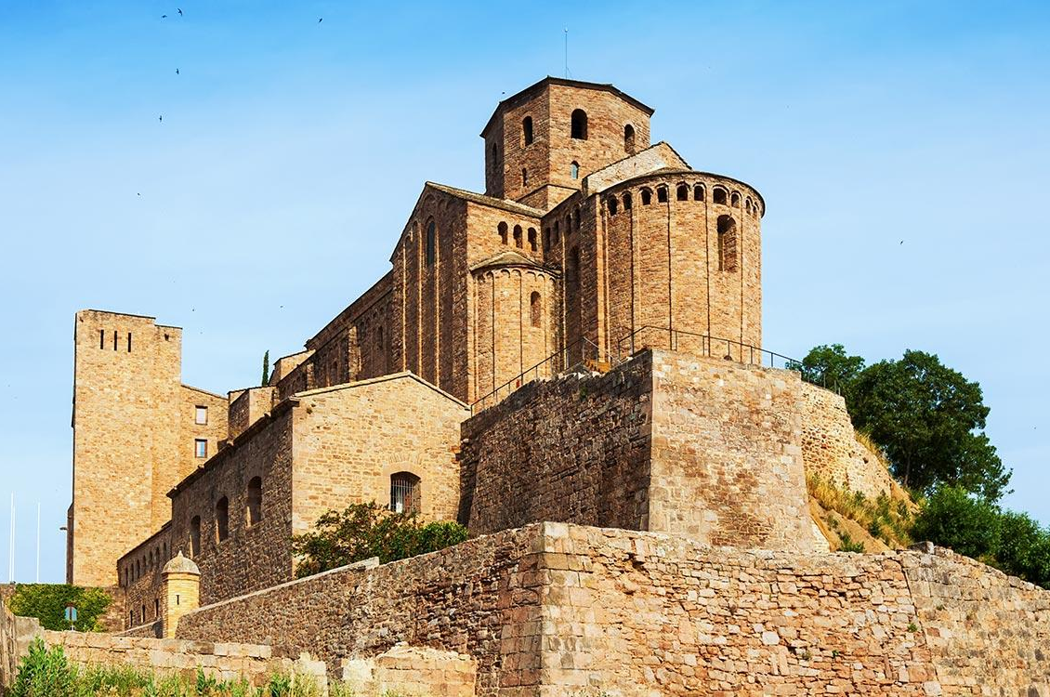

SANTA MARÍA DE RIPOLL

Consagrada por el abad Oliba (abad de Ripoll) en 1022, ubicada en Gerona. La estructura original sufrió un incendio en el siglo XVIII y será restaurada en el XIX, bajo las formas del neorrománico.

De los rasgos originales nos queda la planta de desarrollo basilical, con cinco naves, parte de la cabecera, con un solo ábside, curva al interior y al exterior, las bandas lombardas y arquillos ciegos, introducidos por los Magister Comacini, y el crucero, al que se le van a añadir tres capillas en cada uno de sus brazos. En el siglo XII, la iglesia se va a ampliar, pero esta vez siguiendo las pautas del románico de peregrinación.

Asimismo, la iglesia cuenta con uno de los pórticos más importantes del románico, pero eso lo estudiamos en la parte de escultura.
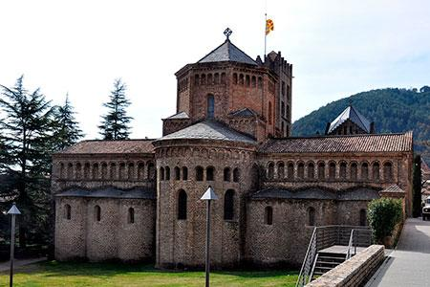

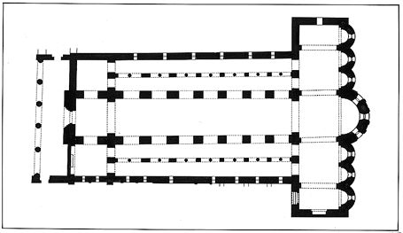

SAN CLEMENTE DE TAÜLL

Ubicada en Lérida y consagrada en el año 1049. La iglesia es de pequeñas proporciones, y se conoce sobre todo por su ornamentación pictórica, que en el siglo X fue trasladada al Museo Nacional de Arte de Cataluña.

Planta de desarrollo basilical, dividida en tres naves, con cabecera triple y curva tanto al interior como al exterior. Además, incluye un campanario exento (característico de los Magister Comacini), robusto en la parte inferior, y con vanos cada vez más pronunciados según asciende.

En cuanto al alzado, columnas sobre las que se sustentan arcos de medio punto, bóvedas de cañón en la cabecera y el resto cubierta a dos aguas. Aquí no tenemos un alzado bipartito.
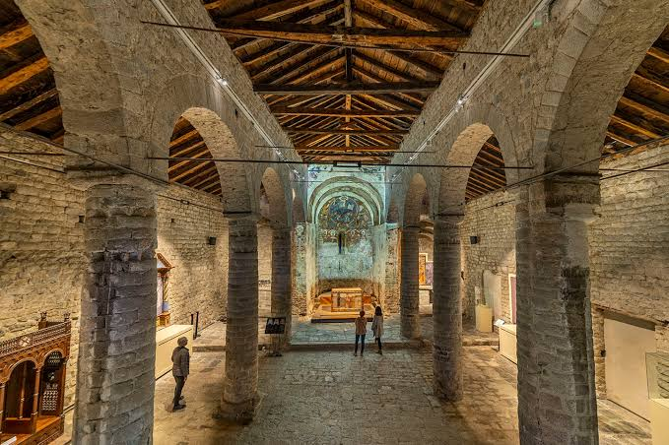
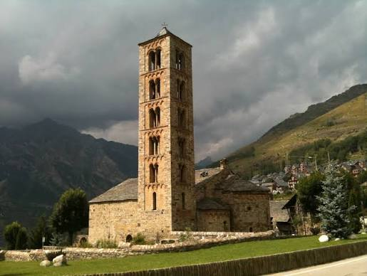

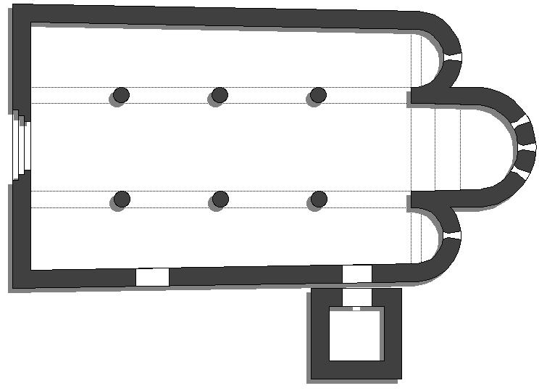

CATEDRAL DE JACA

Ubicada en Huesca y consagrada entre 1075-1077, luego, románico de peregrinación. Aquí inicia el camino francés, que empieza en una catedral y finaliza en otra (Santiago). La tipología es ciertamente extraña, fruto de ampliaciones posteriores.

Planta de desarrollo basilical de tres naves, con cinco tramos, cabecera triple (curva tanto al interior como al exterior) y nártex a los pies. Aún no hay presencia de girola.

En cuanto al alzado, arcos de medio punto doblados (elemento característico del románico) que se sustentan sobre columnas y soportes compuestos. La alternancia de soportes generó graves problemas en la estructura y derivó en el derrumbamiento de las bóvedas, que fueron reconstruidas en el siglo XIII bajo los parámetros del gótico. En el crucero, un cimborrio levantado sobre trompas.

Al exterior, hay un gran tratamiento ornamental, especialmente en las molduras y la cornisa, donde se aprecia el taqueado jaqués o ajedrezado, un elemento decorativo nuevo de esta época, y que se va a extender por toda la zona de influencia de esta catedral (románico aragonés y navarro). En disposición vertical y horizontal. Asimismo, las ménsulas reciben tratamiento figurativo: animales, elementos vegetales, etc. El arte servirá como recurso docente, para instruir a los fieles que, en su mayoría, no saben leer.
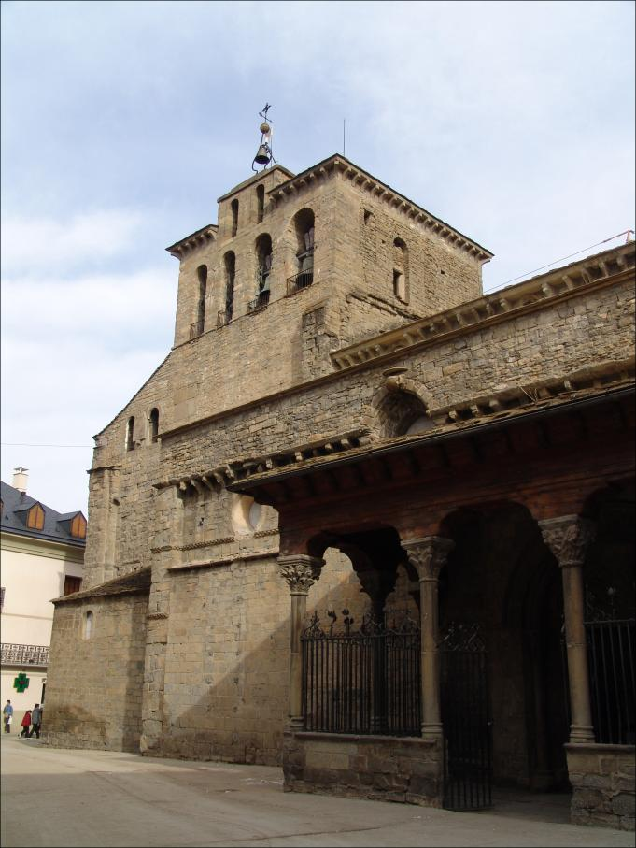
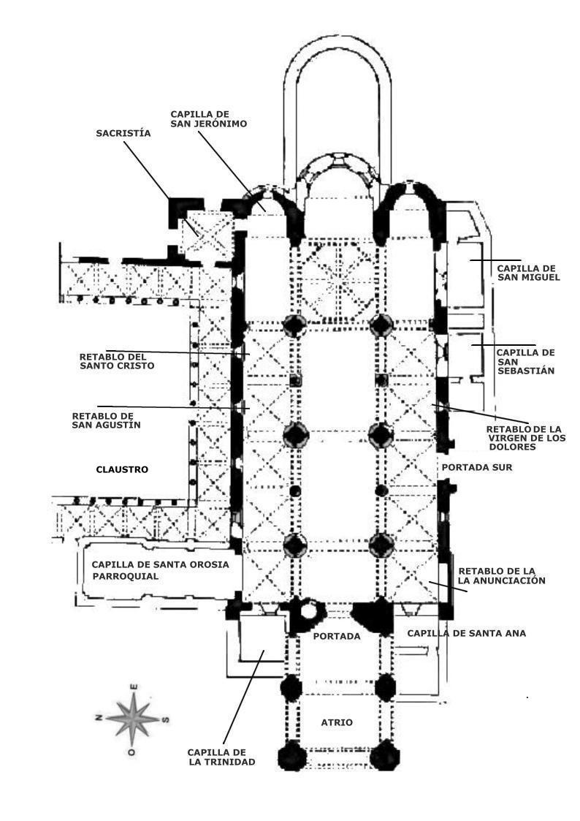
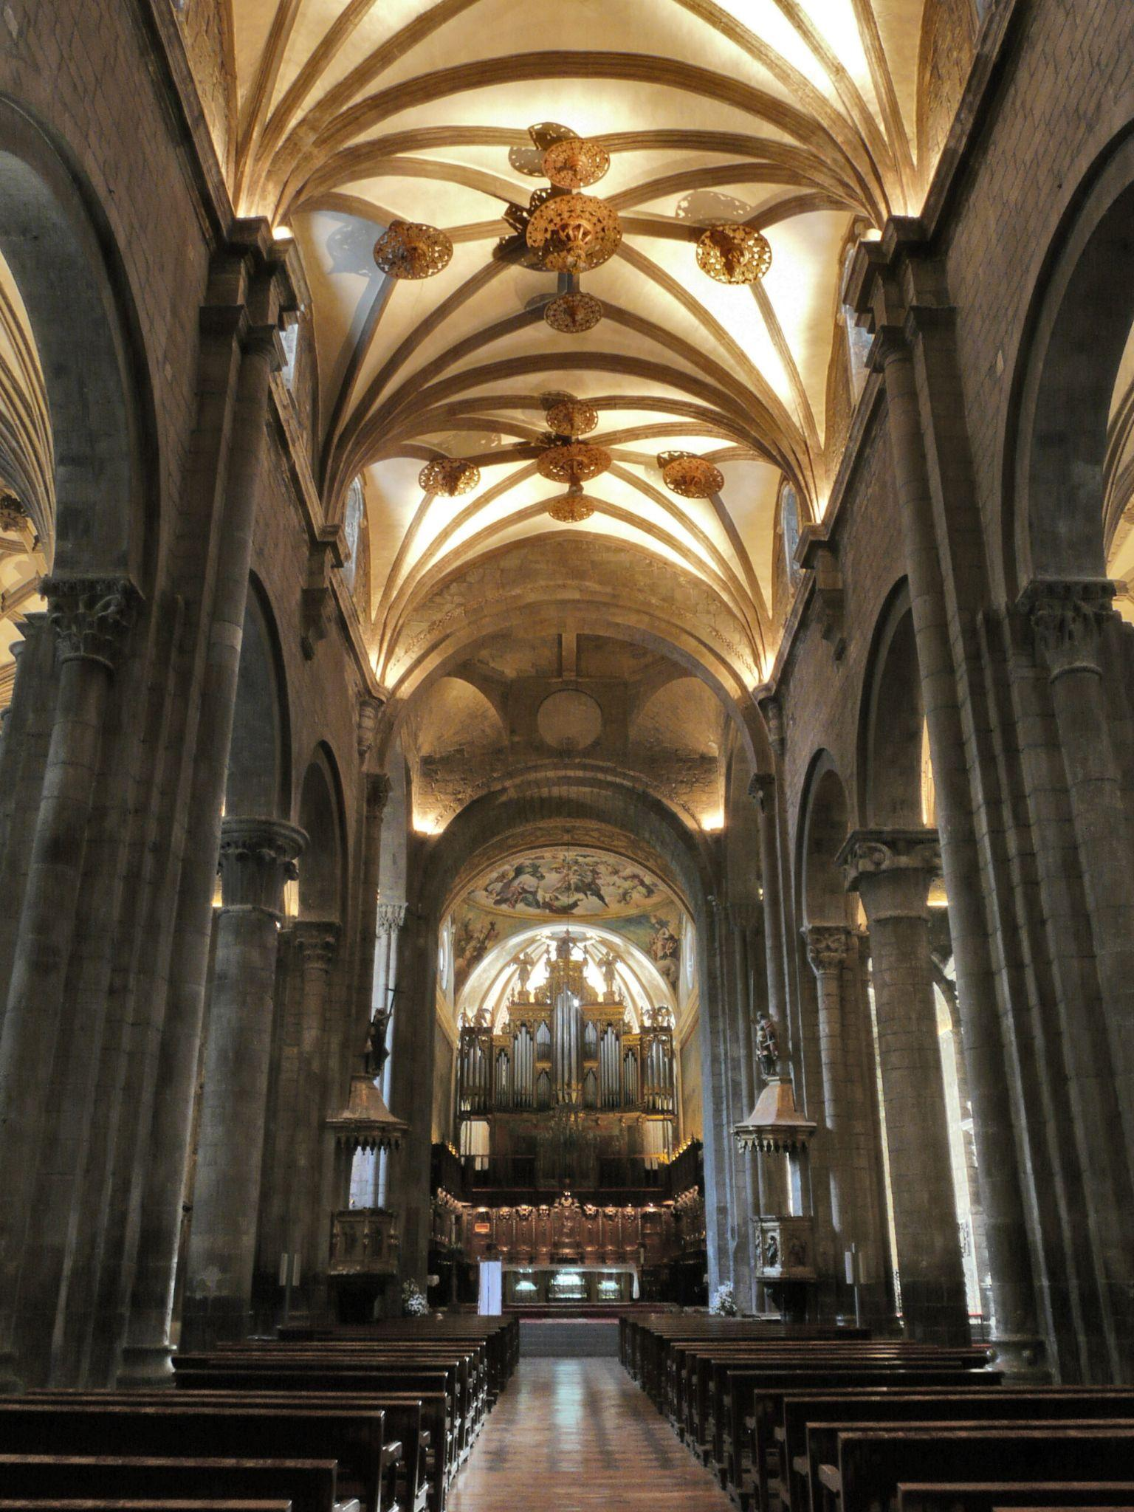

MONASTERIO DE SILOS

Ubicado en Burgos, datado entre 1075-1150, su influencia se desarrolla durante todo el período clasicista del románico. Será la gran sucursal de Cluny en la Península Ibérica. Burgos es la capital de Castilla, y Silos será el centro espiritual y artístico de la época (Influencia sobre Soria, Segovia, e incluso el norte). A inicios del siglo XII sufrió una gran expansión, y tuvieron que doblar el claustro para albergar a los nuevos monjes, siendo el único claustro románico de doble altura. En el siglo XIII van a reformar la iglesia, y en el XVIII levantarán la actual.

El claustro sigue el modelo tipo: con cuatro pandas, se articula en torno a un banco corrido, del que parten columnas dobles, con capiteles dobles, historiados, y arcos de medio punto. La ornamentación escultórica la vemos en el tema de escultura románica.
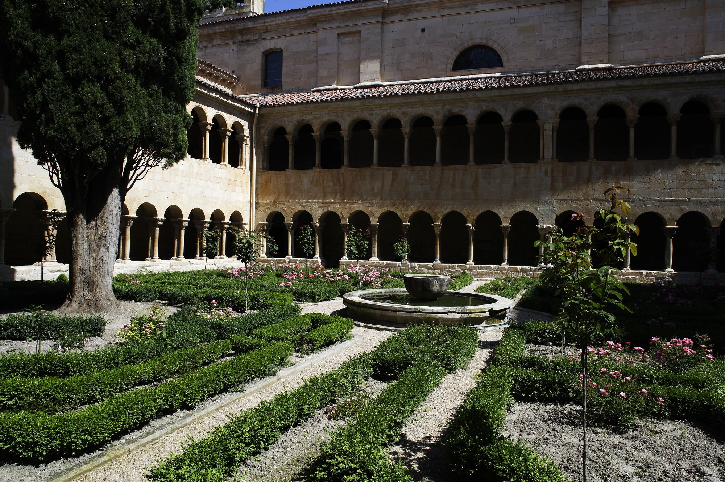

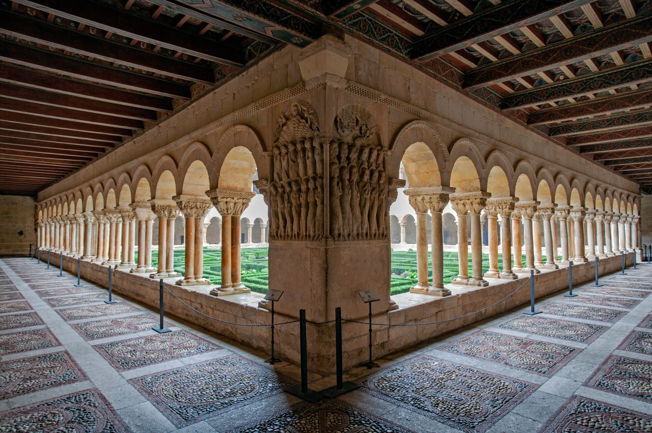

COLEGIATA DE LEÓN

La Basílica de San Isidoro de León data de finales del siglo XI - inicios del XII. Las obras inician en 1063, por mandato de Fernando I de Aragón y su esposa doña Sancha. Su función era guardar las reliquias de San Isidoro, que se habían podido salvar tras la invasión musulmana.

Cuenta con dos pisos, en el superior se encuentra la colegiata, mientras que en el inferior está el espacio destinado al panteón real. Este piso, de sección cuadrada, cuenta con cuatro grandes soportes que dividen la estancia en nueve zonas. Abovedado por completo, con bóveda de cañón, destaca por encima de lo demás la rica ornamentación pictórica (algunos señalan que es la capilla sixtina del románico).

Mientras que la colegiata cuenta con planta de desarrollo basilical, dividida en seis tramos, triple ábside en la cabecera, y cimborrio sobre trompas. En cuanto al alzado, arcos de medio punto doblados sobre soporte compuesto, con bóveda de cañón en la nave central (sistema tripartito, bóveda de cañón, arcos fajones y contrafuertes), y bóvedas de arista en las laterales.
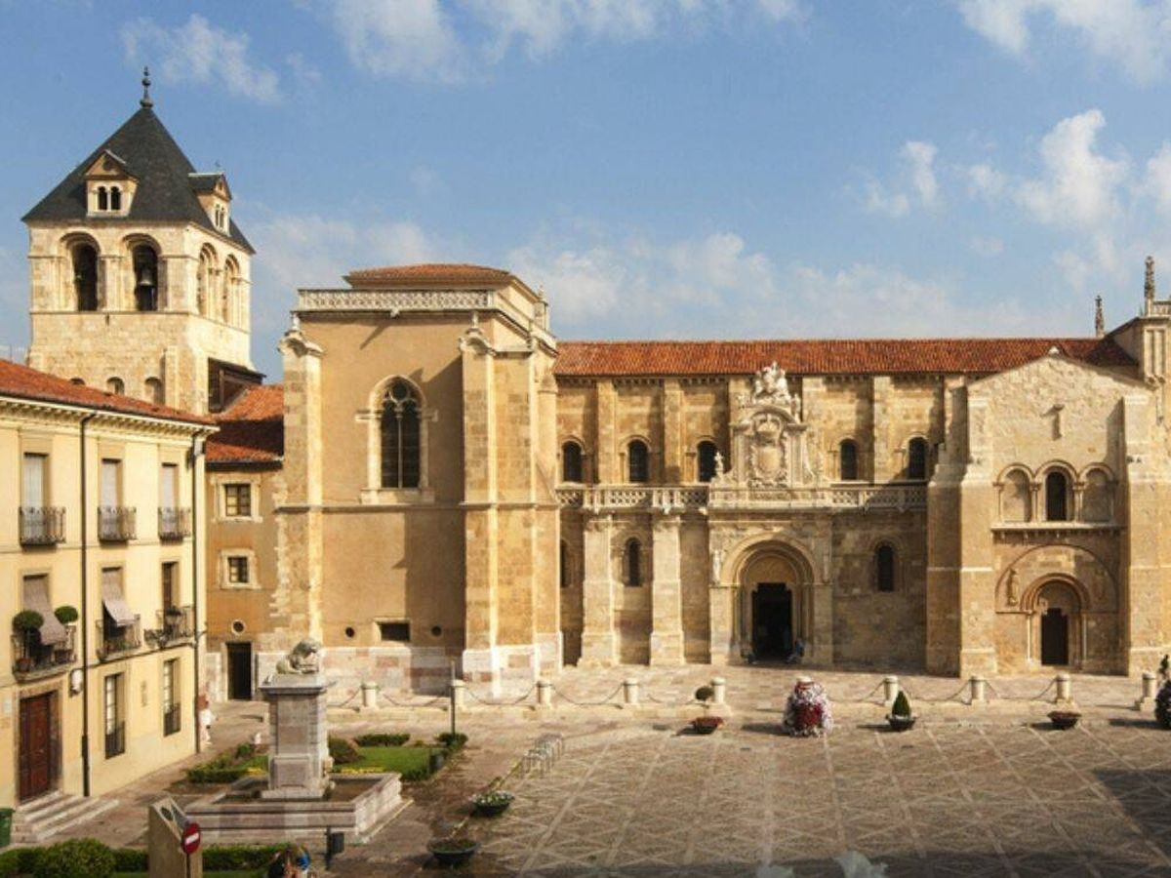

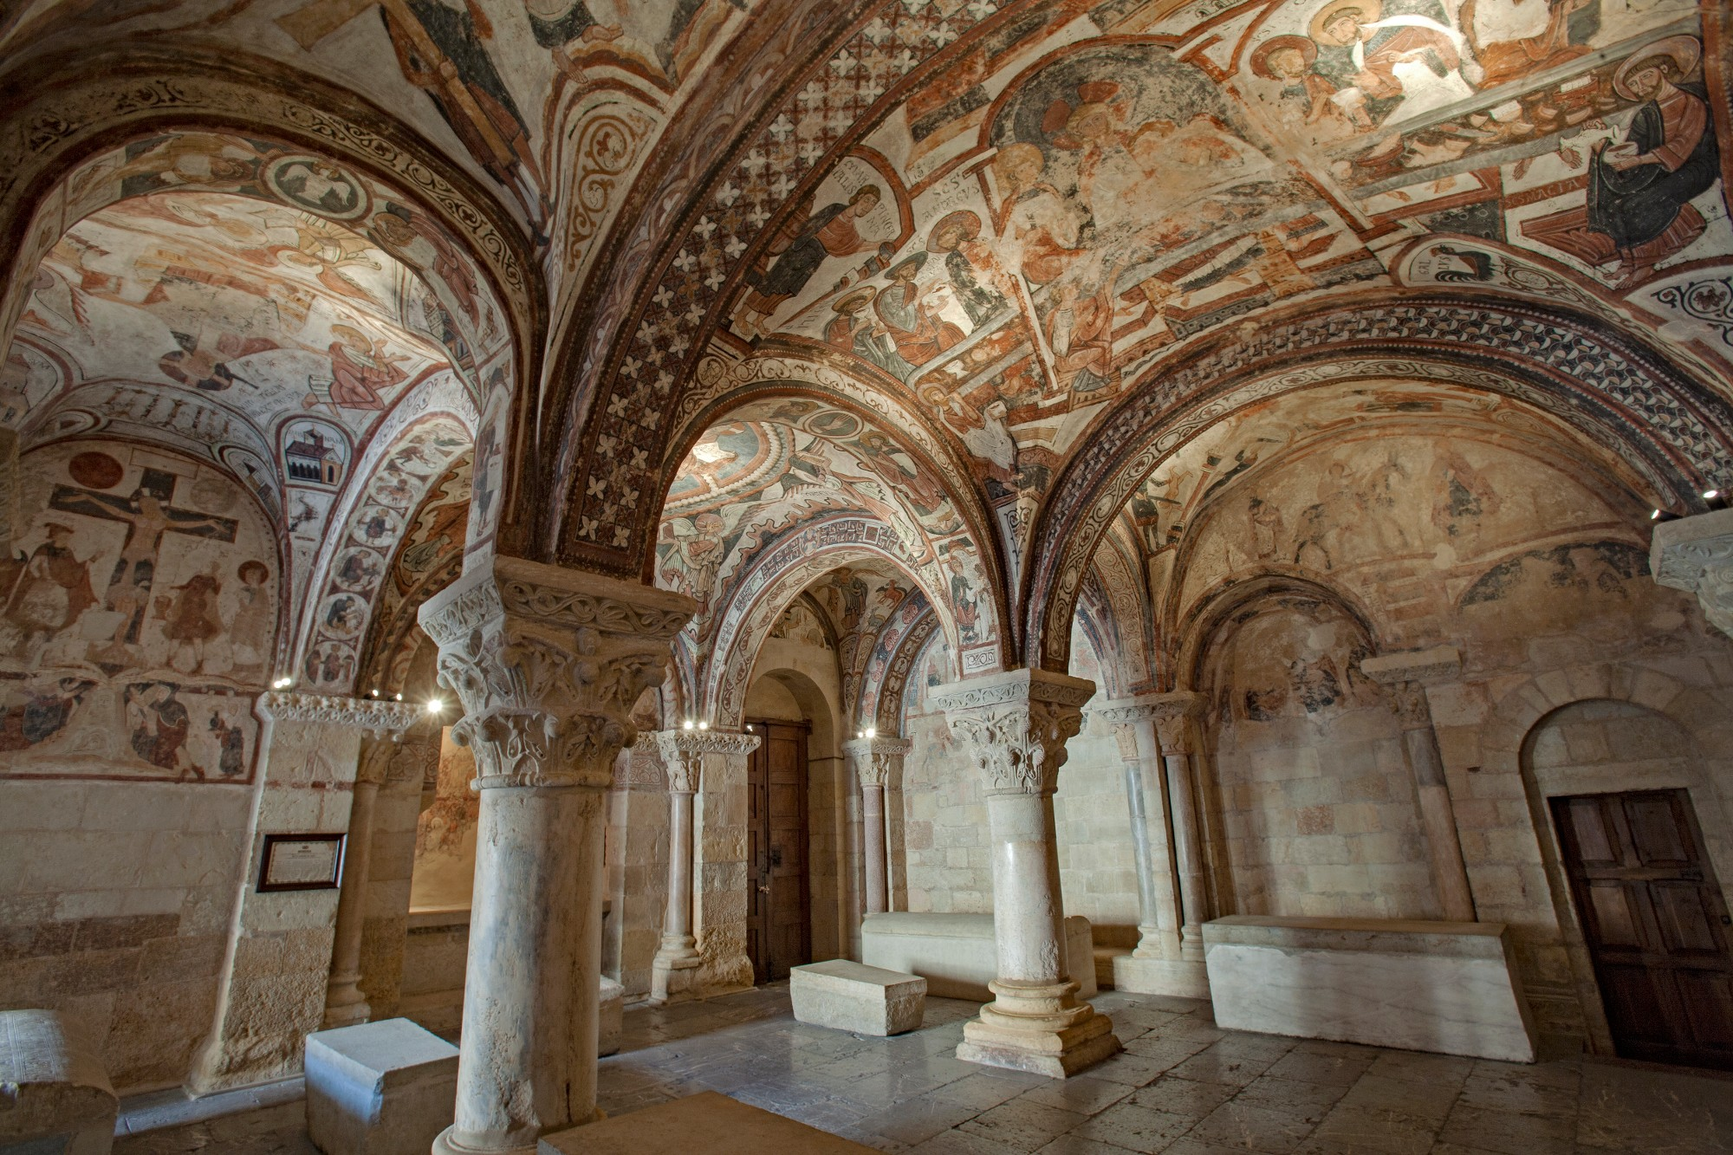

SAN MARTÍN DE FRÓMISTA

Ubicada en Palencia, data del año 1066. Es uno de los edificios más completos y novedosos, pero fue muy restaurado en el siglo XIX.

Planta de desarrollo basilical, con tres naves separadas por soporte compuesto, divididas en cuatro tramos, y triple cabecera curva tanto al interior como al exterior. En el centro del crucero un cimborrio levantado sobre trompas. A los pies incluye dos torreones defensivos, con forma semicircular, lo que indica cierta permeabilidad de la arquitectura defensiva en la religiosa.

En cuanto al alzado, arcos de medio punto doblados que se sustentan sobre el soporte compuesto, arcos fajones y bóveda de cañón (sistema tripartito) en las tres naves. Incluye taqueado jaqués (influencia del camino de santiago), sillarejo de piedra al exterior, ornamentación en las molduras.

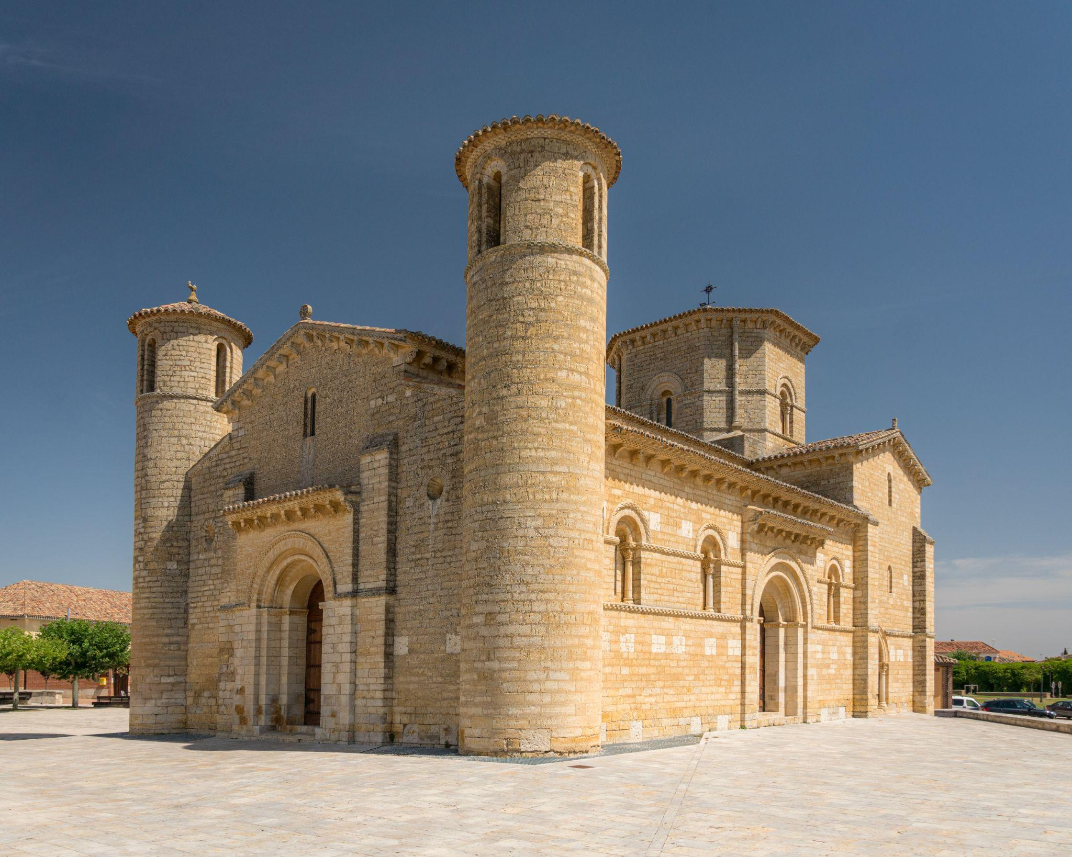

CATEDRAL DE SANTIAGO DE COMPOSTELA

Los orígenes de esta catedral se remontan al año 872, durante el periodo astur, bajo el reinado de Alfonso II el Casto. Cerca de Iria Flavia se encuentran los restos de Santiago el Mayor, y allí van a levantar una pequeña ermita (cella memoriae), que será ampliada y convertida en una basílica asturiana por Alfonso III el Magno en el año 899. Sin embargo, el conjunto fue destruido por Almanzar en 977, aunque las reliquias se pudieron conservar.

A partir de la segunda mitad del siglo XI levantarán un nuevo edificio ad hoc, con un propósito determinado, el de albergar las reliquias de Santiago. La construcción se llevó a cabo en dos fases, que coinciden con los dos grandes promotores, ambos arzobispos.

- Primera fase: entre 1075 y 1088 con el arzobispo Diego Peláez y los maestros Bernardo y Roberto, ambos de origen francés. Santiago de Compostela se convierte en un importantísimo centro espiritual y de peregrinación. En este momento, levantan la cabecera y la girola (lo primero que se levanta, para poder consagrar la iglesia). Sin embargo, determinados problemas (desencuentro entre el arzobispo y Alfonso VI) derivaron en la paralización de las obras.
- Segunda fase: entre 1100 y 1128 con el arzobispo Diego Gelmírez y los maestros Bernardo el Joven (posiblemente el hijo del primer maestro) y Esteban. Gelmírez da el empuje económico definitivo y van a poder finalizar la construcción. Salvo la fachada principal, que fue realizada por el maestro Mateo en la segunda mitad del XII (Pórtico de la Gloria).

Planta de desarrollo basilical con tres naves, divididas en múltiples tramos, con triple cabecera, girola (iglesia de peregrinación) y capillas absidiales (en este caso cinco, no se tocan entre sí como en el gótico, y siempre son impares). Crucero muy marcado, cimborrio sobre trompas, y nártex a los pies. En el propio crucero, dos capillas a cada lado.

En cuanto al lazado, es el tradicional románico: bipartito, arcada y tribuna. El soporte será cruciforme, con arcos de medio punto doblados, y ligeramente peraltados. Arcos fajones y contrafuertes para sostener la bóveda de cañón en la nave central, mientras que las laterales son bóvedas de arista. Debido a la tribuna, no hay iluminación directa en la nave central. La portada está cerrada en falso, pensada para albergar dos torres campanario. Por último, destaca el ajedrezado como elemento ornamental. Con esta iglesia, finalizamos el camino de Santiago.

Ahora bien, el modelo de Santiago no surge de la nada, sino que recibe influencias de dos iglesias francesas: San Fermín de Toulouse, y Santa Fe de Conques.

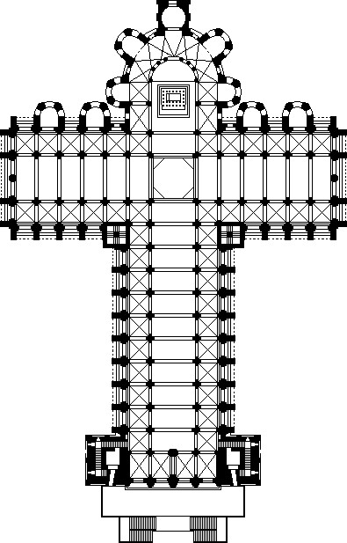
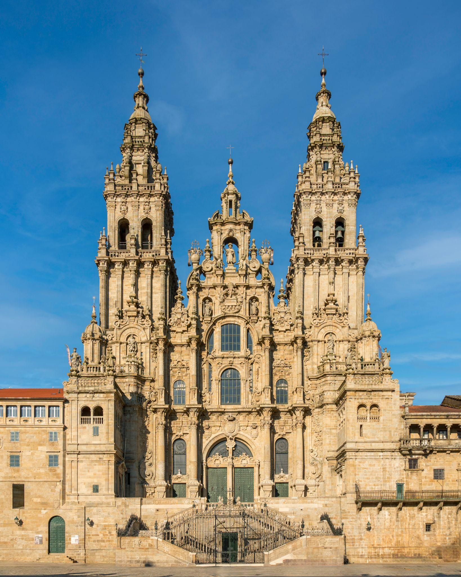
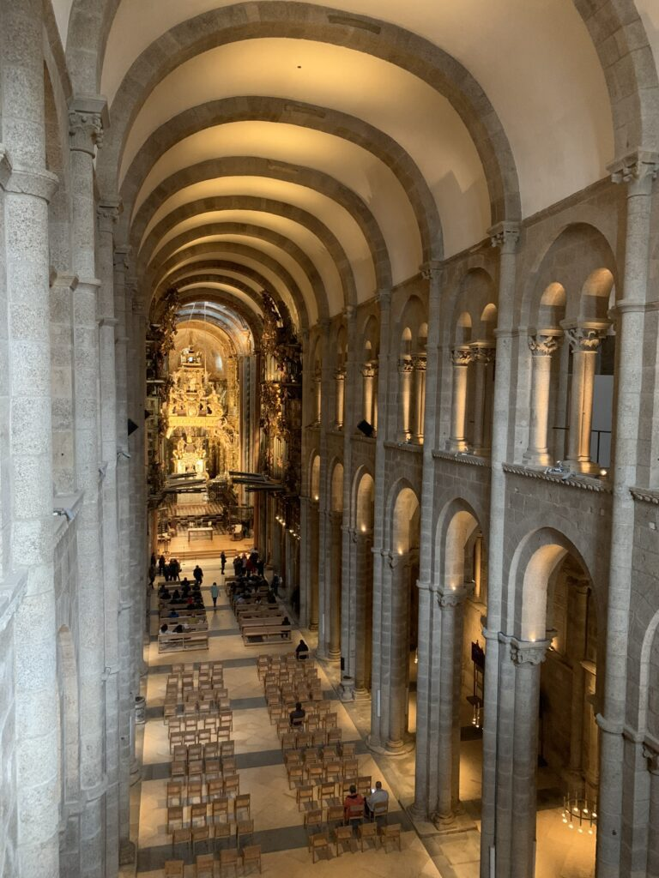

SANTA MARÍA DE EUNATE

Ubicada en Navarra y fechada en el año 1170. Forma parte de una serie de iglesias construidas en un periodo de transición entre el románico y el gótico. Estas iglesias se encuentran alejadas del camino de Santiago, suelen ser de planta centralizada, vinculadas a caballeros cruzados y canteros venidos de oriente. Hay una influencia patente del Santo Sepulcro.

Planta centralizada, octogonal, con un ábside que actúa como cabecera mayor. Cuenta con un pórtico octogonal que rodea todo el edificio, y está cubierta por una bóveda de cascos que deja la clave libre.

En cuanto al resto de los elementos, se mantienen en consonancia con los que hemos visto a lo largo del camino de Santiago.

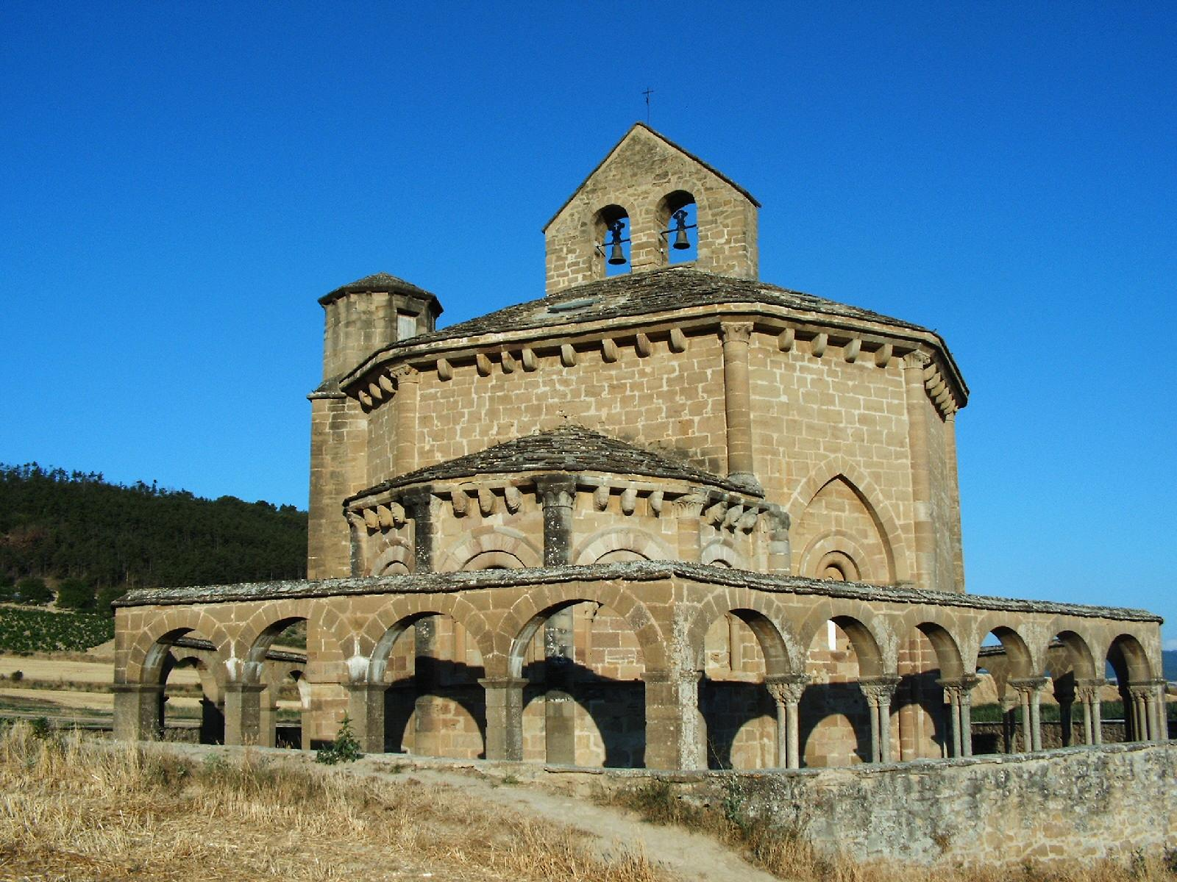
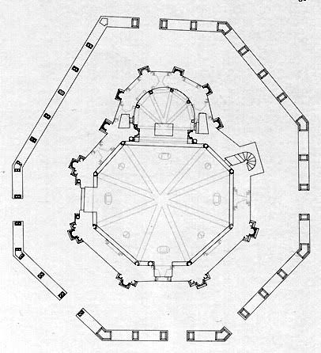

IGLESIA DEL SANTO SEPULCRO

Ubicada en Navarra, la iglesia data del siglo XII. De nuevo, vinculada a caballeros cruzados, recibe influencias del Santo Sepulcro.

Planta centralizada, octogonal, que cuenta con un ábside que actúa de cabecera mayor y una torre defensiva, que remite al ámbito militar en el contexto de las cruzadas. La cubierta es una bóveda que cuenta con numerosos nervios, de trazado islámico, formando una estrella de ocho puntas (infinito/eternidad) con clave libre. Incluye el ajedrezado como ornamentación.

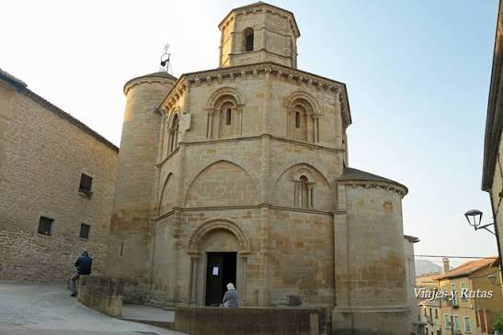

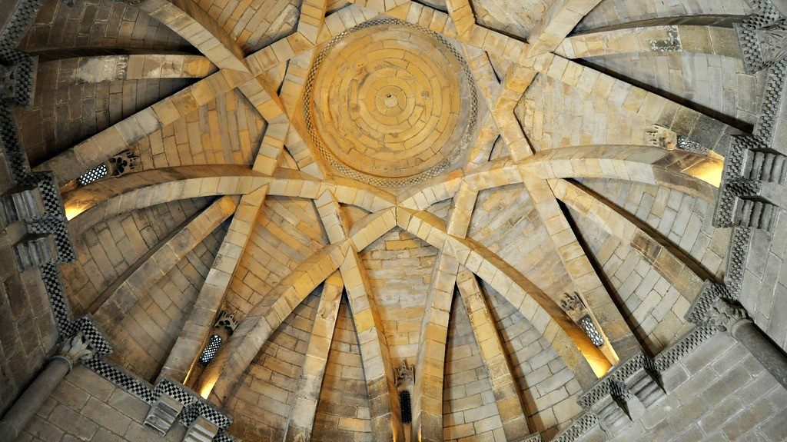

IGLESIA DE LA VERA CRUZ

Se ubica a las afueras de Segovia, y data del siglo XII. Es una iglesia martirial (para enterramiento).

De planta dodecagonal, centralizada, cuya principal función será la de custodiar un pedazo de la vera cruz. La solución arquitectónica es más compleja que en los casos anteriores, a parte de incluir más lados, la cabecera es triple, incluye varias capillas y una torre, y un deambulatorio en torno al espacio central (función funeraria).

El cuerpo central cuenta con dos pisos, el inferior es una cripta y el superior alberga la reliquia. La cubierta es una bóveda nervada de clave libre, y en los sillares de piedra se pueden apreciar marcas de cantería, que identifican a los distintos maestros.
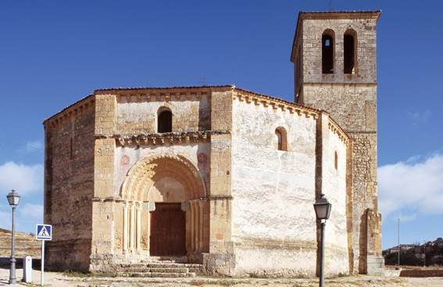

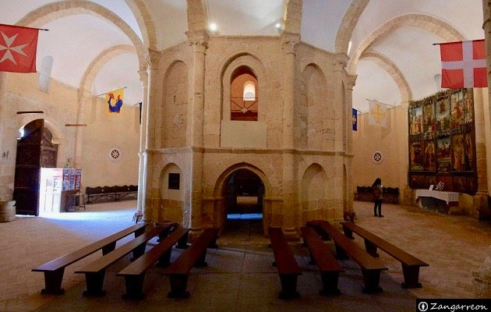

CATEDRAL DE ZAMORA

Ubicada en Zamora, fue levantada en torno a la segunda mitad del siglo XII. Forma parte de un grupo de iglesias construidas en las mismas fechas por cuadrillas de canteros provenientes de Aquitania, que inician el camino y realizan sus obras en la zona de Zamora, Toro, etc. Si bien son edificios románicos, presentan una ornamentación muy recargada.

Las pautas arquitectónicas de esta catedral son claramente románicas: planta salón de tres naves, separadas en varios tramos por soporte compuesto, bóvedas de arista en las naves laterales, arcos de medio punto doblados, etc.

Ahora bien, la bóveda central se articula a partir de arcos de medio punto, por influencia del Císter. Además, el cimborrio está cubierto por una bóveda de cascos, nervada, y se levanta sobre un tambor. Dichos elementos son comunes a estas iglesias de influencia aquitana. Además, incluye bicromía islámica y el cimborrio se levanta sobre pechinas y no trompas (como estamos acostumbrados).

El exterior también es muy característico: la plementería se aprecia también desde fuera, generando la sensación de gajos en la cúpula, y los nervios aparecen decorados con volutas. Incluyen además ornamentación de escamas, y una pareja de frontones y torretas en el tambor. Seguramente, a la influencia islámica y aquitana se suma la bizantina.

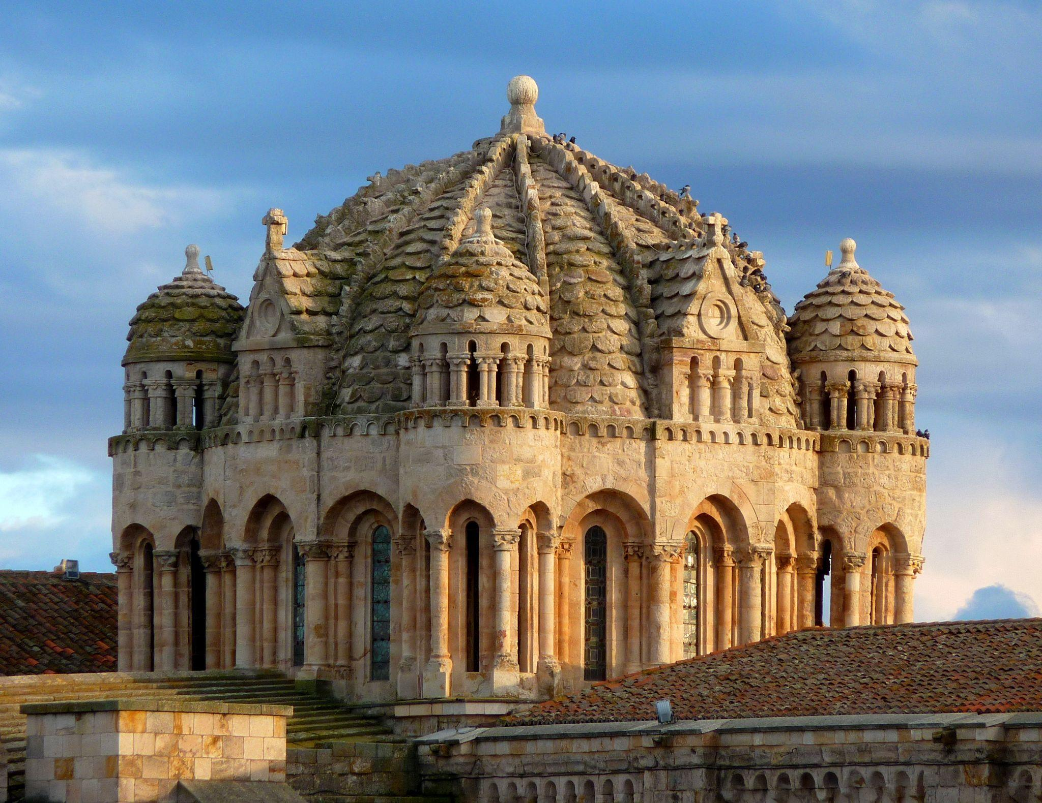

ESCULTURA CATEDRAL DE JACA

Se desarrolla en torno a los primeros años del siglo XII, y trabajan dos maestros, aunque seguramente no lo hicieron al mismo tiempo. Dos elementos serán los más destacados, el capitel del rey David y el crismón trinitario.

Capitel del rey David: elaborado por un maestro de influencia clásica. Es un capitel historiado, sujeto a la ley del marco, pero con una composición que se desarrolla a partir de un eje de simetría. David aparece en el centro y, tanto a izquierda como derecha, otros personajes.

Crismón trinitario: se lleva a cabo por un maestro que no tiene influencia clásica, y desarrolla una escena críptica (muy característico de la escultura románica, no así en la pintura) a la hora de presentar el mensaje. Tenemos tres elementos principales, el crismón trinitario en el centro: letra P (Ro) de Padre, X (Ji) de Hijo, y (S) de Espíritu Santo. Además incluye las letras alfa y omega, que simbolizan que Cristo es el principio y el fin de todo. Asimismo, aparecen dos leones enfrentados, dispuestos de forma simétrica. El león, siempre vigilando, animal identificado con la fortaleza, la protección, es una clara alusión a Cristo. Y esos leones se encuentran aplastando animales vinculados al mal. Por lo tanto, el mensaje que pretenden transmitir, y que sólo era entendido por un grupo minúsculo de personas educadas, es: Cristo, siempre vigilando, protege a sus fieles del mal.

Por último, el crismón incluye decoraciones florales, elemento que proviene de Rávena, y que es una alusión al paraíso. El paraíso comienza a identificarse con elementos vegetales, y no con elementos arquitectónicos, como en el arte astur.

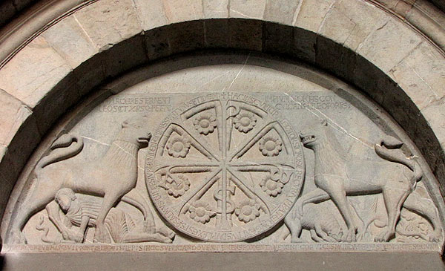
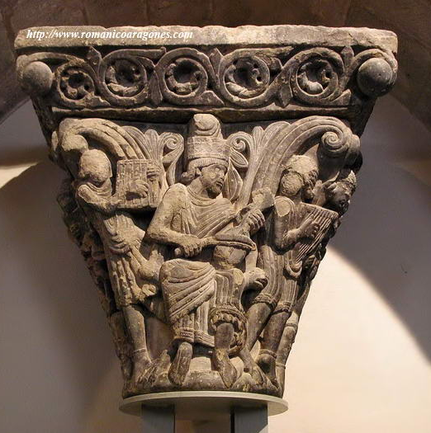

ESCULTURA EN SILOS

El claustro románico (la iglesia es del XVIII) de Santo Domingo de Silos alberga la escultura en dos puntos principales, las jambas y los capiteles, con una cronología distinta en ambos grupos.

En cuanto a los capiteles, fueron realizados entre 1075 y 1090, y cuentan con influencia del mundo musulmán y bizantino. Las temáticas representadas son distintas: Capiteles geométricos (elementos que se asocian a la cestería, de clara influencia musulmana, que remiten a la idea de eternidad, pues no tienen un punto de inicio o de fin). Capiteles de aves (siempre aves enfrentadas, con el pico en la tierra. Esta temática ya la vimos en los capiteles de San Pedro de la Nave. El mensaje es: no hay que prestar atención al mundo terrenal, sino al celestial). Capiteles vegetales (la vegetación como elemento maligno, que remite a la exuberancia del pecado, de las tentaciones). Capiteles con figuras híbridas (Generalmente arpías, con cabeza humana y cuerpo de ave. Suelen ser una alusión a las tentaciones femeninas. Desde el inicio del cristianismo, la mujer constituye un elemento negativo, Eva es quien come la manzana. Hasta el siglo XVI-XVII, esta concepción de la mujer no va a cambiar. Asimismo, hay que recordar que todo esto forma parte de un programa iconográfico dirigido a una comunidad de hombres).

El otro gran punto que alberga las esculturas son las jambas, y hay cuatro distintas, que presentan relieves en ambas caras. 1. Lado sureste: hacia 1100, Ascensión / Pentecostés. 2. Lado noreste: 1110-1115: Cristo y peregrinos de Emaús / Duda de Tomás. 3. Lado noroeste: hacia 1130: Crucifixión y Santo Entierro. 4. Lado suroeste: ya son del siglo XIII: Anunciación.

Como se puede ver, no siguen una cronología lógica en base a la temática, comienzan a realizar aquellas que pertenecen a la Ascensión / Pentecostés. Asimismo, la cronología no permite saber si los tres primeros grupos escultóricos fueron realizados por un mismo taller, o si varios talleres trabajaron juntos (la cronología es muy cercana entre los grupos). Además, los grupos escultóricos beben de una misma fuente: la abadía de Moissac. Por último, mencionar que la influencia de Silos será tanto artística como formal, y se va a irradiar hacia la meseta, pero también hacia algunas zonas del norte.

Algunas características formales de los grupos escultóricos:

- Sureste (1110): Ascensión y Pentecostés. Divididos en tres cuerpos, con evidente simetría, isocefalia y adaptación al marco.
- Noreste (1110-1115): Peregrinos de Emaús y Duda de Tomás. De igual forma, divididos en tres franjas, adaptación al marco e isocefalia, salvo Cristo, que aparece en perspectiva caballera (figura más alta que las demás, para marcar jerarquía).
- Noroeste (1130): Crucifixión y Santo Entierro. Composición geométrica. Hay un intento de generar una escenografía (tratan de representar el monte Calvario jugando con la perspectiva). Narración sinóptica: presentan los elementos de un suceso que ocurrió en espacio y tiempos distintos.
- Sur-oeste (siglo XIII).

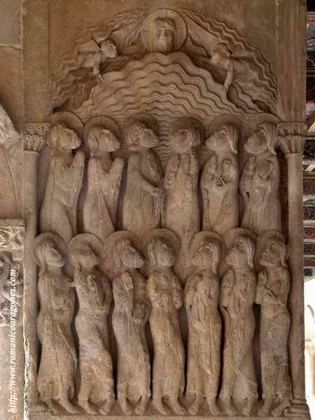
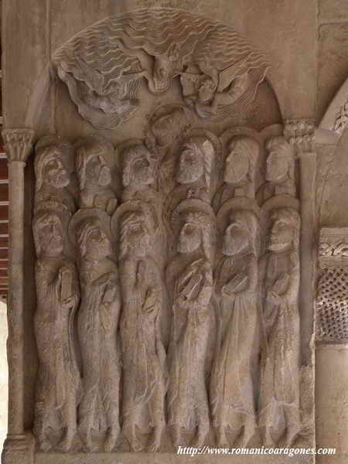
ASCENSIÓN PENTECOSTÉS

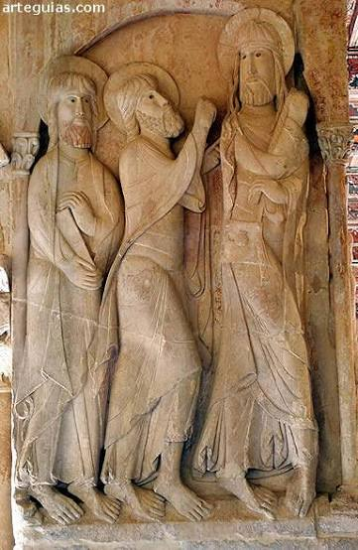
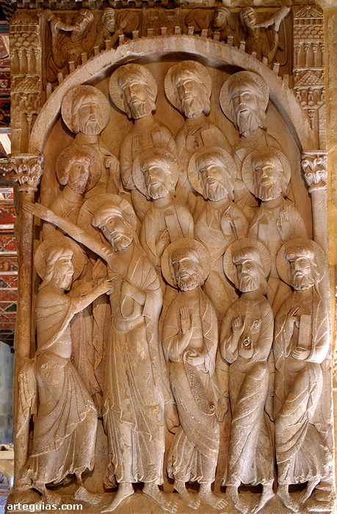
PEREGRINOS DE EMAÚS DUDA DE SANTO TOMÁS

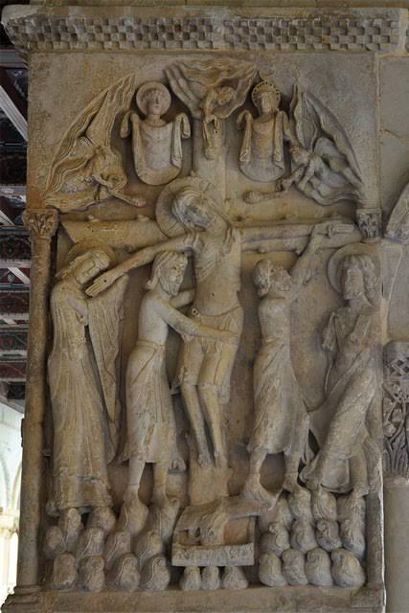
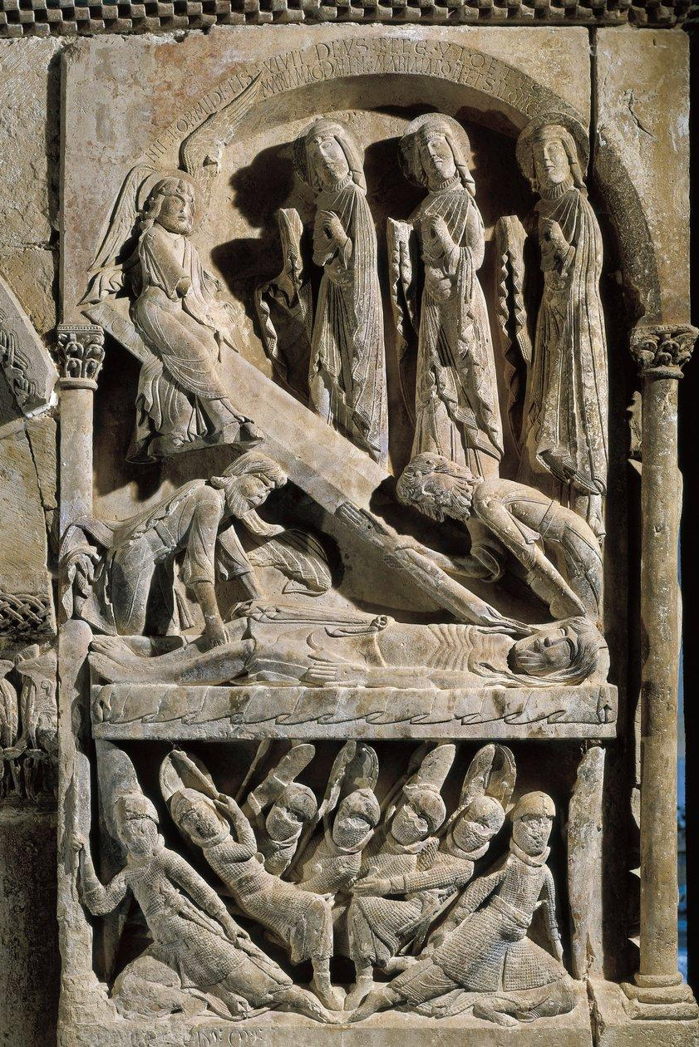
CRUCIFIXIÓN SANTO ENTIERRO

